AMANECER de Carmen Torres (Colombia,España/ 2018/ 79´)
Sábado, 21 de julio/ 15hs./ Sala Zitarrosa (Avda. 18 de julio 1012)

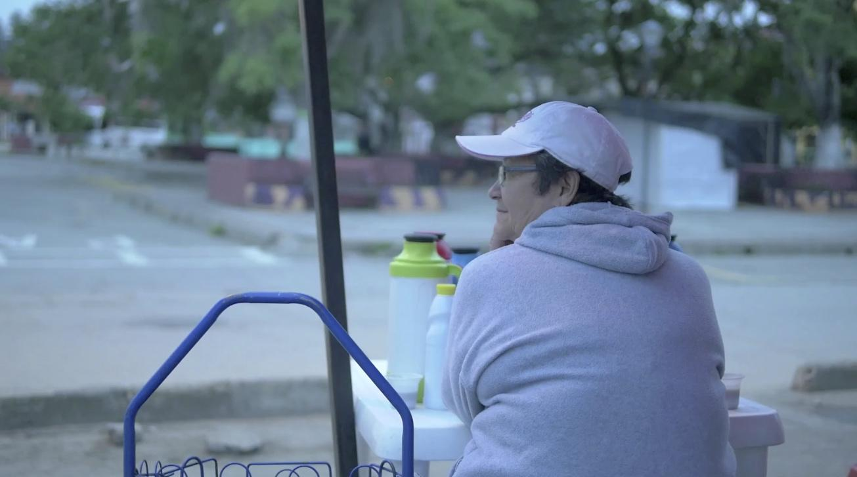

Entrada libre con acreditación DocMontevideo o abono La Semana del Documental
150$ tickAntel o boletería de la sala

Mi madre murió cuando cumplí 14 años. Gradualmente su voz y sus gestos comenzaron a perderse. Con ello creció la necesidad de buscar a mi madre biológica. 20 años después encontré a Jacinta en un pequeño pueblo colombiano, y rápidamente quedó claro que formábamos parte de dos mundos ajenos. "Amanecer" es una película sobre la maternidad, los vínculos, el amor y la pérdida, sobre aquello que nos hace ser quiénes somos y cómo somos. Trailer: https://vimeo.com/246600275

Festivales y premios: Mejor Película Colombiana en Festival Internacional de Cine de Cartagena de Indias, DocumentaMadrid, DocLisboa

Estreno en Uruguay
Después de la función, estudio de caso virtual con su directora

Directora – Carmen Torres
“Amanecer” es su ópera prima como directora. También es guionista y directora de
fotografía. Trabajó como directora de fotografía de “Oleg y las raras artes” de Andrés Duque, filme por el cual fue nominada a la mejor foto en los Premios Fénix del Cine
Iberoamericano (2016); “Los rubios” de Albertina Carri (2003) y “Luján” de Andrés
Denegri. También ha dirigido series de televisión en España, Colombia y Argentina,
como “La clase” (2015), “Meridiano. El arte cuenta la historia” (2011) o “Huellas. Arte
argentino” (2009); y ha producido la serie web documental “Signified” (2011-2013).

Imágenes de la película

